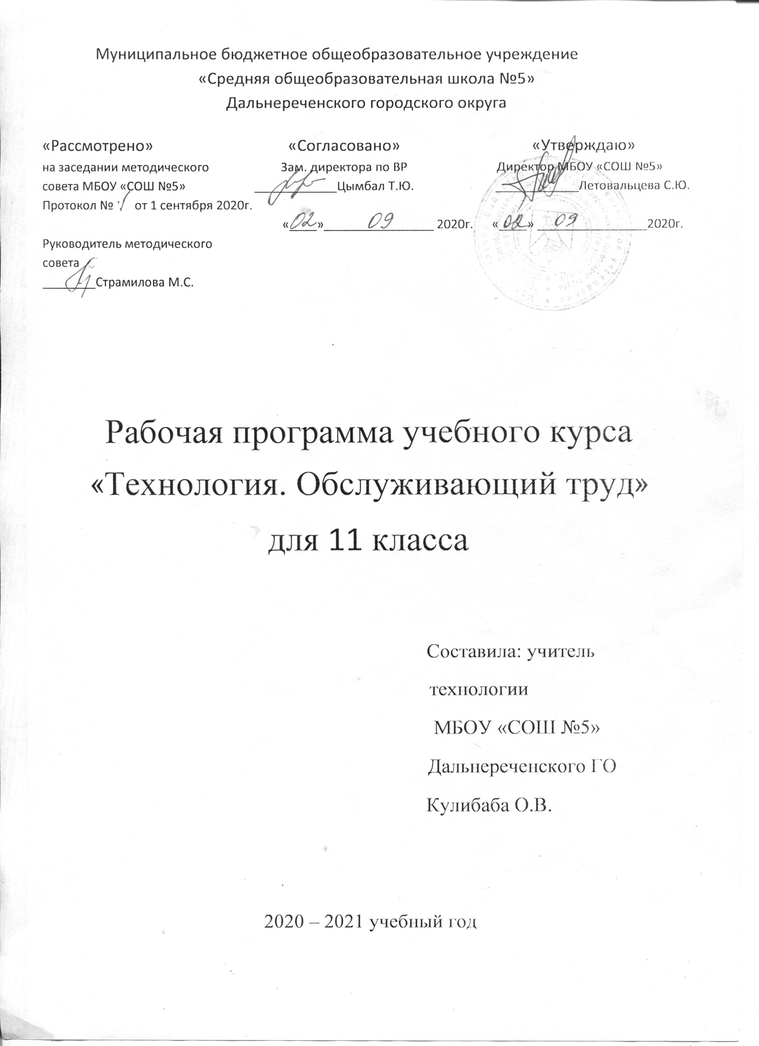
ПОЯСНИТЕЛЬНАЯ ЗАПИСКА.
Рабочая программа разработана на основе Программы общеобразовательных учреждений «Технология. Трудовое обучение. 5-11 классы», Научные руководители: Ю.Л. Хотунцов, В.Д. , Симоненко. Москва: «Просвещение», 2008 год.
При разработке рабочей программы учтены следующие нормативные документы:
• Закон РФ «Об образовании» 2012 г.;
• Федеральный перечень учебников, рекомендованных (допущенных) Министерством образования и науки Российской Федерации к использованию в образовательном процессе в общеобразовательных учреждениях;
Цель учебного предмета.
Главная цель образовательной области «Технология» — подготовка обучающихся к самостоятельной трудовой жизни в условиях рыночной экономики.
Это предполагает:
I. Формирование у обучающихся качеств творчески думающей, активно действующей и легко адаптирующейся личности, которые необходимы для деятельности в новых социально экономических условиях, начиная от определения потребностей в продукции до ее реализации.
Для этого обучающиеся должны быть способны:
а) определять потребности в той или иной продукции и возможности своего участия в ее производстве;
б) находить и использовать необходимую информацию;
в) выдвигать идеи решения возникающих задач (разработка конструкции и выбор технологии);
д) оценивать результаты работы на каждом из этапов, корректировать свою деятельность и выявлять условия реализации продукции.
II. Формирование знаний и умений использования средств и путей преобразования материалов, энергии и информации в конечный потребительский продукт или услуги в условиях ограниченности ресурсов и свободы выбора.
III. Подготовку обучающихся к осознанному профессиональному самоопределению в рамках дифференцированного обучения и гуманному достижению жизненных целей.
IV. Формирование творческого отношения к качественному осуществлению трудовой деятельности.
V. Развитие разносторонних качеств личности и способности профессиональной адаптации к изменяющимся социально-экономическим условиям.
Задачи учебного предмета.
В процессе преподавания предмета «Технология» должны быть решены следующие задачи:
а) формирование политехнических знаний и экологической культуры;
б) привитие элементарных знаний и умений по ведению домашнего хозяйства и расчету бюджета семьи;
в) ознакомление с основами современного производства и сферы услуг;
г) развитие самостоятельности и способности обучающихся решать творческие и изобретательские задачи;
д) обеспечение обучающимся возможности самопознания, изучения мира профессий, выполнения профессиональных проб с целью профессионального самоопределения;
е) воспитание трудолюбия, предприимчивости, коллективизма, человечности и милосердия, обязательности, честности, ответственности и порядочности, патриотизма, культуры поведения и бесконфликтного общения;
ж) овладение основными понятиями рыночной экономики, менеджмента и маркетинга и умением применять их при реализации собственной продукции и услуг;
з) использование в качестве объектов труда потребительских изделий и оформление их с учетом требований дизайна и декоративно-прикладного искусства для повышения конкурентоспособности при реализации. Развитие эстетического чувства и художественной инициативы ребенка.
Место предмета в базисном учебном плане.
Для изучения образовательной области «Технология» учебным планом ОУ отведено в 11 классе 17 часов (2 урока в месяц)
Основная часть учебного времени (не менее 70%) отводится на практическую деятельность - овладение обще трудовыми умениями и навыками. Наряду с традиционными методами обучения рекомендуется применять метод проектов и кооперированную деятельность учащихся.
Организация образовательного процесса
Выбор методов средств, технологий обучения должен опираться на требования к качеству современного образования, определяющемуся образовательными достижениями учащихся, под которыми ученые и практики понимают:
• освоение предметных знаний;
• умение применять эти знания на практике (в контексте учебной дисциплины и в реальной жизненной ситуации);
• овладение междисциплинарными умениями;
• коммуникативными умениями;
• умениями работать с информацией, представленной в различном виде;
• овладение информационными технологиями и их использование при решении различных задач;
• умения сотрудничать и работать в группах, учиться и самосовершенствоваться, решать проблемы и др.
Приоритетными методами являются упражнения, лабораторно-практические, учебно-практические работы, предусмотрено выполнение школьниками творческих или проектных работ.
Ведущей структурной моделью для организации занятий по технологии является комбинированный урок (бинарный).
Формы организации работы учащихся: индивидуальная, фронтальная, групповая.
Формы учебных занятий: ролевые игры, урок-лекция, лабораторные
работы, практическое занятие, проектные работы, презентации.
Виды деятельности учащихся: устные сообщения, защита презентаций, защита проектов, лабораторная работа, практическая работа, тестирование, рефлексия.
Методика проведения урока «Технологии» отличается от уроков гуманитарного и естественно-математического циклов, в нем предусматривается взаимодействие теоретической и практической деятельности учащихся в учебных мастерских и составляет сдвоенность уроков.
Типы уроков:
− урок изучение нового материала;
− урок совершенствования знаний, умений и навыков;
− урок обобщения и систематизации знаний, умений и навыков;
− бинарный урок;
− урок контроля умений и навыков.
Виды уроков:
− урок – беседа
− лабораторно-практическое занятие
− выполнение учебного проекта.
Методы организации и осуществления учебно-познавательной деятельности:
1. Словесные, наглядные, практические.
2. Индуктивные, дедуктивные.
3. Репродуктивные, проблемно-поисковые.
4. Самостоятельные, несамостоятельные.
Методы стимулирования и мотивации учебно-познавательной деятельности:
1. Стимулирование и мотивация интереса к учению.
2. Стимулирование долга и ответственности в учении.
Методы контроля и самоконтроля за эффективностью учебно-познавательной деятельности:
1. Устного контроля и самоконтроля.
2. Письменного контроля и самоконтроля.
3. Лабораторно-практического (практического) контроля и самоконтроля.
10. Системно-деятельностный подход.
Тематическое планирование

Раздел | Кол-во часов
Введение. | 1
Раздел 1. Кулинария | 6
Раздел 2. Художественная обработка материалов. Вязание на спицах | 4
Раздел 3.Развитие и закрепление творческих способностей и навыков | 4
Раздел 4. Профессиональное самоопределение и карьера | 2
Итого 17 часов.

Требования к уровню подготовки учащихся XI класса (базовый уровень).
Учащиеся должны знать:
- роль пищевых веществ в питании, процессы пищеварения, основы рационального питания.
- основы пищевой санитарии и гигиены, кулинарную обработку продуктов, организацию рабочего места, особенности применения соусов.
- виды теста, технологию приготовления закусок, вторых блюд;
- возможности техники вязания на спицах, материалы и инструменты;
- свойства шерстяных, пуховых, хлопчатобумажных и щелковых нитей;
- правила подбора спиц для вязания;
- условные обозначения, применяемые при вязании на спицах;
- технологию вязания на двух спицах;
- способы ремонты вязаных изделий;
- содержание и характер труда специалистов по художественной обработке ткани.
- стадии процедуры проектирование объектов, методы решения задач проектирования, последовательность информационного поиска источники информации, основы патентного закона Российской Федерации;
- последовательность выполнения проекта, технику выполнения проекта, принципы объемного проектирования (макетирования);
- уровень развития своих профессиональных качеств, сферы трудовой деятельности, правила выбора профессии и карьеры, значение правильного самоопределения для личности и общества; возможности человека в развитии различных профессионально важных качеств.
Учащиеся должны уметь:
- вести механическую и кулинарную обработку продуктов, организовать рабочее место для приготовления блюд; оформить сервировку стола; рассчитать калорийность блюда;
- подбирать спицы в соответствии с толщиной и качеством нити и видом узора;
- выполнять записи узоров вязания с помощью условных обозначений;
- вязать простые изделия на двух и пяти спицах;
- производить ремонт вязаных изделий.
- провести информационный поиск, разработать эскизный проект на новое решение, оформить техническое описание нового объекта, изготовить объект;
- выполнять графический проект изделия, рассчитанного на изготовление в школьных учебных мастерских; изготовлять проекты с учетом требований художественного конструирования;
- осуществлять самоанализ развития своей личности, составлять резюме и самопрезентацию;
- соблюдать правила безопасности труда;
- контролировать качество выполняемых работ.
Способны решать следующие жизненно-практические задачи:
- вести экологически здоровый образ жизни;
- организации питания, обеспечивающего сохранение здоровья;
- приготовления и оформления кулинарных блюд здорового питания;
- сервировки стола и соблюдения правил поведения за столом;
- использовать ЭВМ для решения технологических, конструкторских, экономических задач; как источник информации;
- проектировать и изготавливать полезные изделия из конструкционных и поделочных материалов;
- ориентироваться на рынке товаров и услуг.

Календарно – тематическое планирование по технологии для 11 класса
№  п/п,  дата | Кол-во  ча-сов | Тема урока | Содержание урока | Понятия | Вид конт- роля | Домашнее задание
1 | 1 | Вводный урок. 1 ч.  Вводный инструктаж по ТБ. | Правила поведения в кабинете «Технология», санитарно-гигиенические требования. | Технология | опрос | Выучить правила ТБ, принести форму , рецепты
2 | 1 | Кулинария  6 ч.  Инструктаж по ТБ при кулинарных работах. Основы рационального питания. | Санитарно-гигиенические требования, предъявляемые к приготовлению и хранению пищи, посуде и кухонному инвентарю. Основы рационального питания. Порядок составления меню. | Режим питания | Пр.р. | Составить меню, принести форму , рецепты
3 | 1 | Пр.р. «Кулинарная обработка овощей» | Технология приготовления блюд из овощей. Оформление готовых блюд при подаче к столу. | Формы нарезки овощей | Пр.р. | Блюда, отзывы
4 | 1 | Пр.р. «Технология приготовления вторых блюд из мяса» | Первичная обработка мяса. Ассортимент изделий. Технология приготовления. | Мясо | Пр.р. | Блюда, отзывы
5 | 1 | Пр.р. «Заправочный суп» | Классификация супов. Виды бульонов и общие правила варки. Ассортимент заправочных супов. Технология приготовления, правила подачи. | Заправочный суп | Пр.р. | Блюда, отзывы
6 | 1 | Пр.р. «Технология приготовления блюд из яиц и творога»  Тест «Кулинария» | Рецептура и технология приготовления блюд из яиц и творога. Ассортимент блюд. | Меланж | работа в группах | Рецепты десерта из теста
7 | 1 | Проект «Десерт» | Рецептура и технология приготовления десертов из теста. | Десерт | работа в группах, защита проекта | Альбом, клей, ножницы, 2 спицы пряжу
8 | 1 | Художественная обработка материалов. Вязание на спицах. 4 ч.  Инструктаж по ТБ при вязании на спицах. Материалы, инструменты для вязания. | Тб при вязании на спицах. Ассортимент изделий. Материалы и инструменты для вязания. Правила подбора спиц в зависимости от качества и толщины нити. | Трикотаж | опрос | Альбом, клей, ножницы, 2 спицы пряжу
9 | 1 | Пр.р. «Основные приемы вязания» | Лицевая петля. Изнаночная петля. Закрепление последнего ряда. | Лицевые и изнаночные петли. | Пр.р. | Альбом, клей, ножницы, 2 спицы пряжу
10 | 1 | Пр.р. »Схемы для вязания» | Условное обозначение лицевых и изнаночных петель. | Схемы вязания | Пр.р. | Альбом, клей, ножницы, 2 спицы пряжу
11 | 1 | Зачет-проект «Вязание на спицах» | Выявление проблемы. Осознание проблемы. Выявление конкретной потребности. Определение конкретной задачи и ее формулировка. Решение проблемы. Защита проекта. | Творческий проект | опрос | Учебник, цв.ка-рандаши
12 | 1 | Развитие и закрепление творческих способностей и навыков.  4 ч.  Защита интеллектуальной собственности | Творческий процесс. Защита интеллектуальной собственности. | Изобретение, патент | Опрос, тесты | §1 стр.87-94
13 | 1 | Оформление технического описания объекта и технологии изготовления | Составление описания нового объекта в последовательности: название, назначение, функциональность, требования, новизна. Разработка эскизов нового изделия. Разработка технологической карты. |  | опрос | Материалы и инструменты для проекта
14-15 | 2 | Изготовление объекта по разделу «Художественная обработка материалов» | Изготовление объекта. Соблюдение ТБ. |  | Конт-роль качества | Материалы и инструменты для проекта
16 | 1 | Профессиональное самоопределение и карьера. 2ч.  Подготовка к профессиональной деятельности. | Рынок труда и профессий. Виды профессионального образования. | Аспирантура, ордина-тура, адьюнк-тура, доктора-нтура | Пр.р. | §4 стр.180-188
17 | 1 | Зачет -защита проекта по разделу «Мои жизненные планы». | Обоснованный выбор лучшего варианта и его реализация | Проект | опрос

Материально-техническое и информационное обеспечение
1. Учебно-методическая литература по технологии (учебники, тетради, дидактические материалы, справочная литература).
2. Технические средства обучения (проектор, ПК).
3. Экранно-звуковые средства (видеофильмы, компакт-диски)
4. Печатные пособия (таблицы, раздаточные пособия, альбомы).
5. Коллекции (натуральных волокон, искусственных волокон, тканей).
6. Оборудование и приспособления (вязальные спицы, выкройки, эскизы, пряжа).
7. Образовательные ресурсы сети Интернет.
Учебно-методическое обеспечение рабочей программы для 5-11 классов.
1.Программы средних образовательных учреждений. Трудовое обучение. 1-4 кл. Технология 5-11кл./ Под ред. Симоненко В. Д., Хотунцева Ю. Л. М.: Просвещение, 2008.
2. Программы общеобразовательных учреждений. Основы кулинарии.10-11 классы. В.И. Ермакова. 2-е изд. М.: Просвещение,2007.
3. Технология. Программы начального и основного общего образования. Хохлова М.В., Самородский П.С., Синица Н.В., Симоненко В.Д.- М.: Вентата-Граф, 2008.
Учебники:
1.Технология: базовый уровень: 10-11 классы: учебник для общеобразовательных учреждений/ В.Д. Симоненко, О.П. Очинин, Н.В. Матяш; под ред. В.Д. Симоненко-М.: Вентата-Граф, 2010.

Критерии оценивания работы обучающихся на уроках технологии

1.1. Критерии оценивания устных ответов обучающихся

Развёрнутый устный ответ ученика должен представлять собой связное, логически последовательное сообщение на заданную тему, показывать его умение применять определения и правила в конкретных случаях.
При оценке ответа ученика надо руководствоваться следующими критериями:
1) полнота и правильность ответа;
2) степень осознанности, понимание изученного материала;
3) языковое оформление ответа.
Отметка «5» ставится, если ученик полно излагает изученный материал, даёт правильное определение языковых понятий; обнаруживает понимание материала, может обосновать свои суждения, применить знания на практике, привести необходимые примеры не только по учебнику, но и самостоятельно составленные; излагает материал последовательно и правильно с точки зрения норм литературного языка.
Отметка «4» ставится, если ученик даёт ответ, удовлетворяющий тем же требованиям, что и для отметки «5», но допускает 1-2 ошибки, которые сам же исправляет, и 1-2 недочёта в последовательности и языковом оформлении излагаемого.
Отметка «3» ставится, если ученик обнаруживает знание и понимание основных положений данной темы, но излагает материал неполно и допускает неточности в определении понятий или формулировке правил; не умеет достаточно глубоко и доказательно обосновать свои суждения и привести свои примеры; излагает материал непоследовательно и допускает ошибки в языковом оформлении излагаемого.
Отметка «2» ставится, если ученик обнаруживает незнание большей части соответствующего раздела изучаемого материала, допускает ошибки в формулировке определений и правил, искажающие их смысл, беспорядочно и неуверенно излагает материал. Оценка «2» отмечает такие недостатки в подготовке ученика, которые являются серьёзным препятствием к успешному овладению последующим материалом.
Отметка «5», «4», «3» может ставиться не только за единовременный ответ (когда на проверку подготовки ученика отводится определенное время), но и за рассредоточенный во времени, т. е. за сумму ответов, данных учеником на протяжении урока (выводится поурочный балл), при условии, если в процессе урока не только заслушивались его ответы, но и осуществлялась проверка умения применять знания на практике.

1.2. Критерии оценивания практических работ

При оценке практических работ по технологии учитываются: уровень знаний теоретических вопросов и умение применять их в практической работе; степень овладения рабочими приемами; продолжительность выполнения работы; соблюдение требований безопасности труда и санитарно-гигиенических норм; качество выполненной работы и др.
Критерии оценки знаний представлены в таблице 1.

Критерии оценки знаний и умений
Таблица 1
Технологичес-кие требования | «5» | «4» | «3» | «2»
Качество выполненной работы | Изделие выполнено точно по чертежу, все размеры выдержаны; отделка выполнена в соответствии с требованиями ИК или по образцу | Изделие выполнено по чертежу, размеры выдержаны, но качество отделки ниже требуемого | Изделие выполнено по чертежу с небольшими отклонениями; качество отделки удовлетвори-тельно | Изделие выполнено с отступлениями от чертежа; качество изделия не соответствует ИК или образцу. Дополнитель-ная доработка не может восстановить годность изделия
Затраты времени на выполнение работы | Ученик уложился в норму или затратил времени меньше, чем установлено по норме | На выполнение задания затрачено времени не более установленного по норме | На выполнение задания затрачено времени больше чем предусмотрено по норме, но не более 25 % | На выполнение задания превышение времени составляет более 25 %
Соблюдение технологии при выполнении работы | Работа выполнялась в соответствии с технологией с соблюдением последовательности операций | Работа выполнялась в соответствии с технологией; отклонения от указанной последовательности не имели принципиального значения | Задание выполнялось с отклонениями от технологии, но эти отклонения не привели к окончательному браку изделия (детали) | Обработка изделия (детали) выполнялась с грубыми отклонениями от технологии, применялись не предусмот-ренные операции. Изделие вышло в брак
Соблюдение правил техники безопасности и санитарно-гигиенических требований | СОБЛЮДЕНИЕ ПРАВИЛ ТЕХНИКИ БЕЗОПАСНОСТИ И САНИТАРНО-ГИГИЕНИЧЕСКИХ ТРЕБОВАНИЙ ОБЯЗАТЕЛЬНО ВСЕГНДА И ДЛЯ ВСЕХ УЧАЩИХСЯ НЕЗАВИСИМО ОТ СОДЕРЖАНИЯ И ХАРАКТЕРА ВЫПОЛНЯЕМОЙ РАБОТЫ. НАРУШЕНИЕ ЭТИХ ПРАВИЛ НЕ ДОПУСКАЕТСЯ!

1.3. Критерии оценивания тестовых заданий

Коэффициент качества усвоения знаний рассчитывается по формуле
K=a/p, где
K – уровень усвоения (оценка);
a – количество правильных ответов;
p – общее количество заданий.
При K ≥ 0.7 процесс усвоения знаний по данной теме (разделу) можно считать завершенным, учащийся готов к самостоятельной работе на этом же уровне.
При K = 0,9-1.0 – оценка «5»;
При K = 0.8-0.9 – оценка «4»;
При K = 0.7-0.8 – оценка «3»;
При K < 0.7 – оценка «2».

